**2017年浙江财经大学东方学院信息分院**

**大学生志愿者暑期文化科技卫生“三下乡”**

**社会实践活动**

**简 报**

**第3期**

共青团浙江财经大学东方学院信息分院总支部

浙江财经大学东方学院信息分院新闻宣传中心 2017年8月7日

**【实践聚焦】**

2017年浙江财经大学东方学院信息分院大学生志愿者暑期文化科技卫生“三下乡”社会实践活动已于6月22日正式启动出征仪式。浙江财经大学东方学院信息分院赴杭州下沙“共享经济体系中闲置房的短租问题”社会实践调研团；浙江财经大学东方学院信息分院赴杭州信息e站实践服务团；浙江财经大学东方学院信息分院赴湖州“古代丝绸引新潮 一带一路创未来——传统魅力与现代科技的不期而遇”；浙江财经大学东方学院信息分院赴丽水“共沐阳光，与爱同行”爱心支教实践服务队团；浙江财经大学东方学院信息分院赴临安白牛村淘路相逢实践服务团；浙江财经大学东方学院赴上城区“探索工程行业中的信息化运用”实践服务团均在7月30日前圆满完成实践任务。期间，各实践服务团井然有序，利用微信公众平台、微博、报社媒体等各种渠道宣传实践活动，并及时上传实践活动动态。希望各社会实践队能在实践后完善实践成果、扩大实践影响，用自己的智慧和汗水彰显信息学子的青春风采。

**【实践简讯】**

**浙江财经大学东方学院信息分院赴杭州**

**信息e站**

**暑期社会实践服务团**

浙江财经大学东方学院信息e站实践团队于6月22日抵达杭州梦想小镇的杉帝科技有限公司，与公司负责人虞洋先生进行亲切交谈，并询问关于创业以及关于大学学习的相关问题。

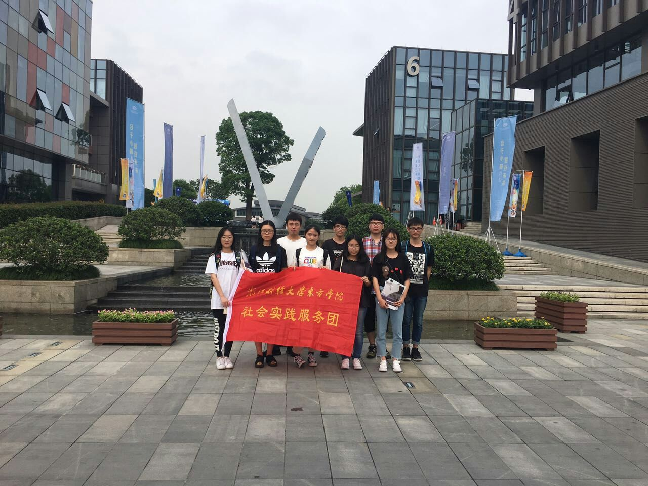

**图1我们的大合照**

我们向虞洋先生提问了包括创业需要做的准备、创业的团队、创业方向、大学生如果想创业得如何从现在做起等相关问题。了解大学生创业首先得明白自己喜欢的是什么，应该得往我们喜欢的，爱好的方面去发展，我们才能有决心以及恒心将我们喜好的坚持到底。其次要做好充分的市场调研，找准消费市场，了解市场上各种各样产品的需求与互补性，了解有关交易的行情，使创业产品能有路可销，不盲目不冲动。无疑创业初期所寻找的团队尤其重要，团队中需要的是一批有着相同梦想的人，不论性别、年龄、长相，只有怀有同样的梦想与爱好，一个团队才能发展得长久、成功。如果团队中有人心不齐，则这个团队已经从内部就分崩瓦解了。

最后虞洋先生建议我们大学生在校期间应该要广泛的学习知识，不论是不是与专业相关，只要有自己所爱好的，就可以利用我们的课余时间去进行学习。此外如果怀揣有创业梦想的大学生，应该充分地利用好学校所提供的老师、硬件等资源条件，去提高我们的创业实践能力。打好基础知识，在其之上发展自己的业余爱好。

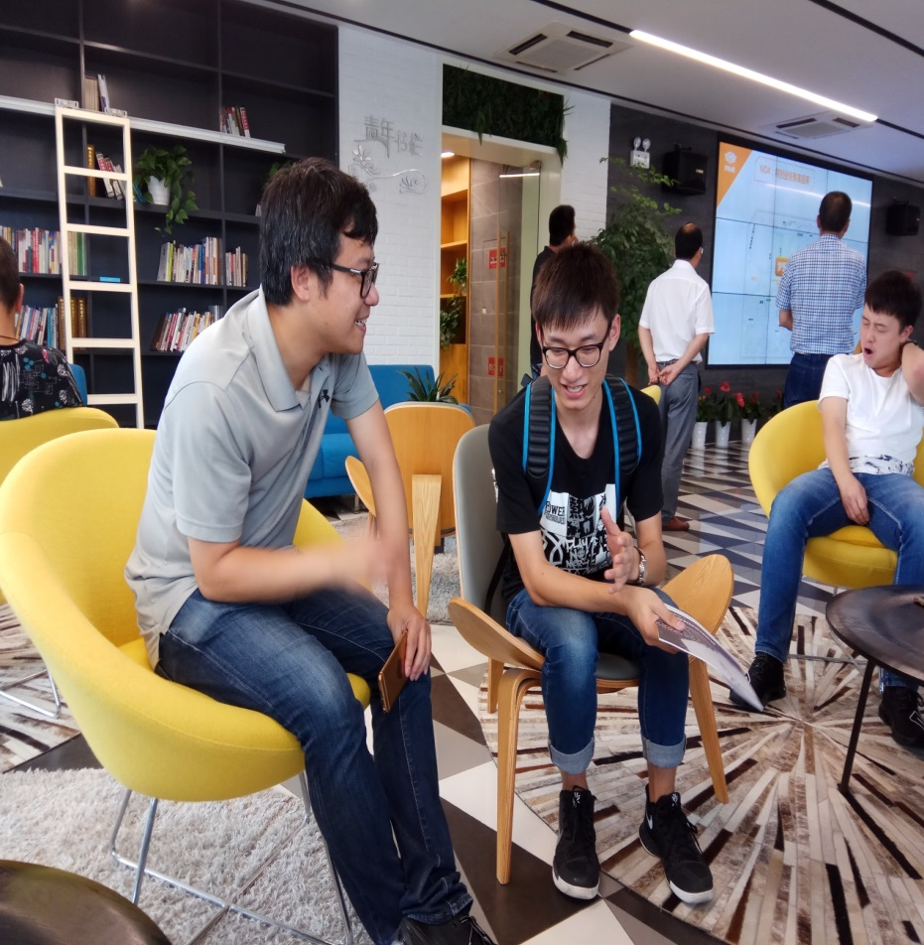

**图2采访虞洋先生**

大学虽然是一个让我们学习专业知识的平台，但是我们更应该锻炼我们的时间能力，虞洋先生开始创业之前也是经历了几年的打工学习锻炼时期，他觉得我们大学生想要成功创业，就得充分利用现有资源来锻炼我们的实践能力

甚至可以跨专业学习自己感兴趣的课程，广泛交友，提高自己的交流沟通能力与建立强大的人脉资源。

这次梦想小镇之行收获颇丰，我们拓宽了视野，转换视角，学习了解新事物，不会再认为创业只是简简单单的白手起家，更是应该广泛地学习，理性的分析我们创业所会面对的困难与风险，做好充足的准备，才能使我们的能力发挥到最大化！

6月23日，我们参观了杉帝公司内部的工作环境、生产流程，还跟随虞洋先生参加了一个面向大四毕业生的招聘会。

我们看到了用于3D打印的仪器，观看到其进行3D打印的全过程，以及最终的产品模型。传统制造业已经无法满足各种新型产品的生产，而这项技术可以生产出世上还未诞生的精密产品。

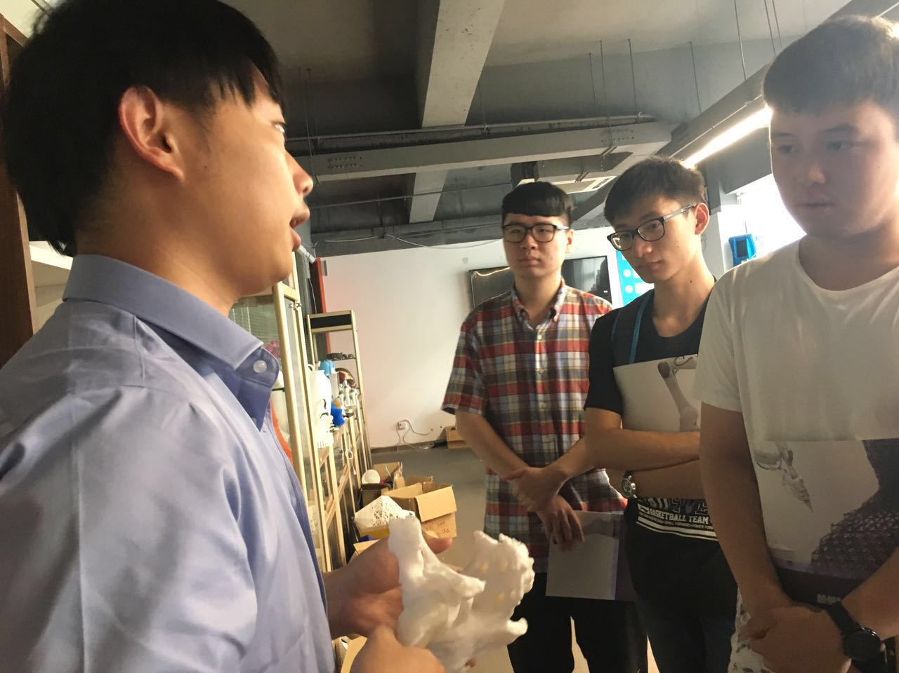

**图3了解3D打印**

3D打印从本质上讲就是为其客户提供一套问题的解决方案，更多的时候需要的是创新，因为那些都是世上所无而求其化为实的一项工作，与我们创业应有的想法不谋而合，大学生想要创业成功在社会上立足，最需要的就是创新，因为我们很难再去撼动已有公司的位置，所以创新、另辟蹊径显得格外重要。古往今来大多数的某一产业的领先者往往是它的发明者，所以有创新，就有我们的创业能在社会上立足的资本。

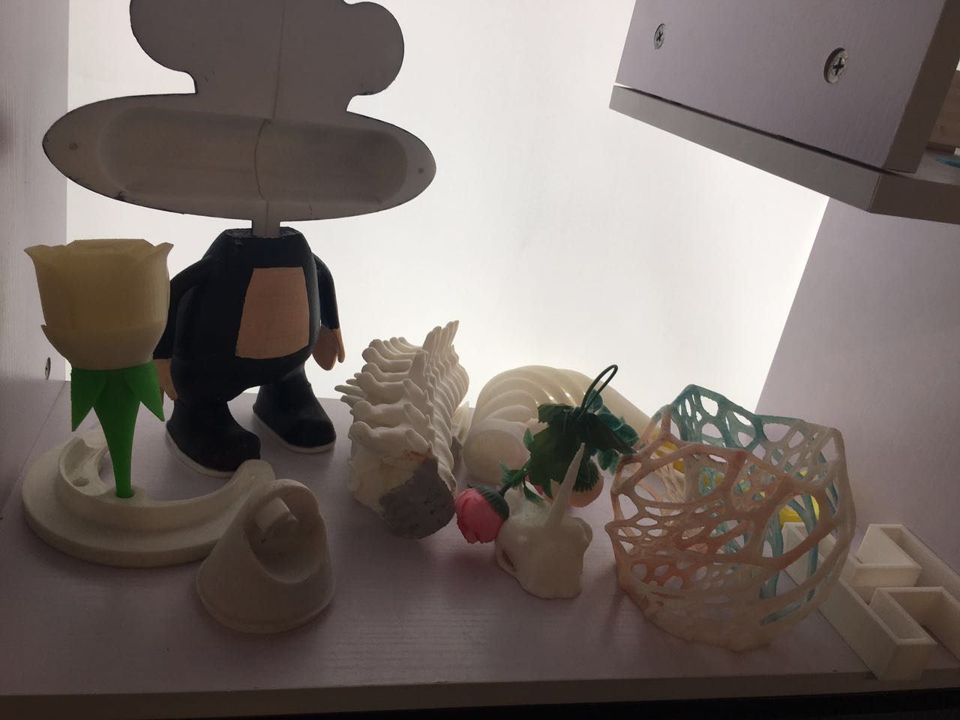

**图4打印作品**

我们在下午的时候随着虞洋先生参加了一次面向毕业生的招聘会，观看了一些大学生的面试，我们发现类似这种招聘会，初试的时候自信尤为重要，文凭简历往往是被轻视的。面试官喜欢跟有自信的人的侃侃而谈，谈吐不清的人往往会使人缺乏耐心。所以我们在大学生活中最重要学习的是我们的动手能力、沟通能力，一个成功的创业人士往往需要有一个团结一致的团队，我们要与人广泛的敞开心扉的交流，才能寻找到有着相同抱负、团结一心的梦想合伙人。朋友从来就不会嫌多，所以我们应该充分利用大学校园里的丰富人脉资源，敢于去认识其它专业的优秀人才，不论未来我们是创业还是就业，都是只会对我们有利的。可以说，应聘时面试官更偏爱那些讲话像在跟朋友聊天一样的人，只会条条框框的语言的人经常是得不到青睐。所以说我们学习如何与人沟通，在大学阶段的学习中尤其重要。

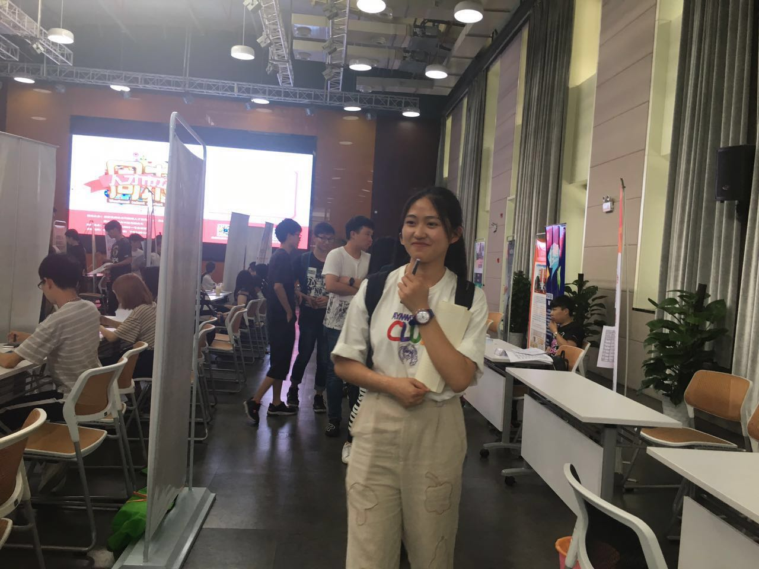

**图5面试过程**

虞洋先生跟我们提及，大学毕业后找到的第一份工作尤为重要，如果第一份工作是我们满意的，那我们对日后的生活产生的将会是更加积极的心理，相反，如果我们不满意于我们第一份工作，不满第一任上司，那么我们在工作中只会充满消极，甚至于对生活、对未来产生消极与厌恶。

经过今日的调研与学习，我们对就业方面多了几分了解，在创业前就业也是我们对各种知识的积累，所以我们如果想创业，不如先想办法找到一份满意的工作，积累到更多的经验，使我们的创业之路得到更大的保障！

6月24日，我们对青年人士进行了问卷调查。关于学历、专业、对创业认识与对创业的倾向度进行询问，得出了以下结论。

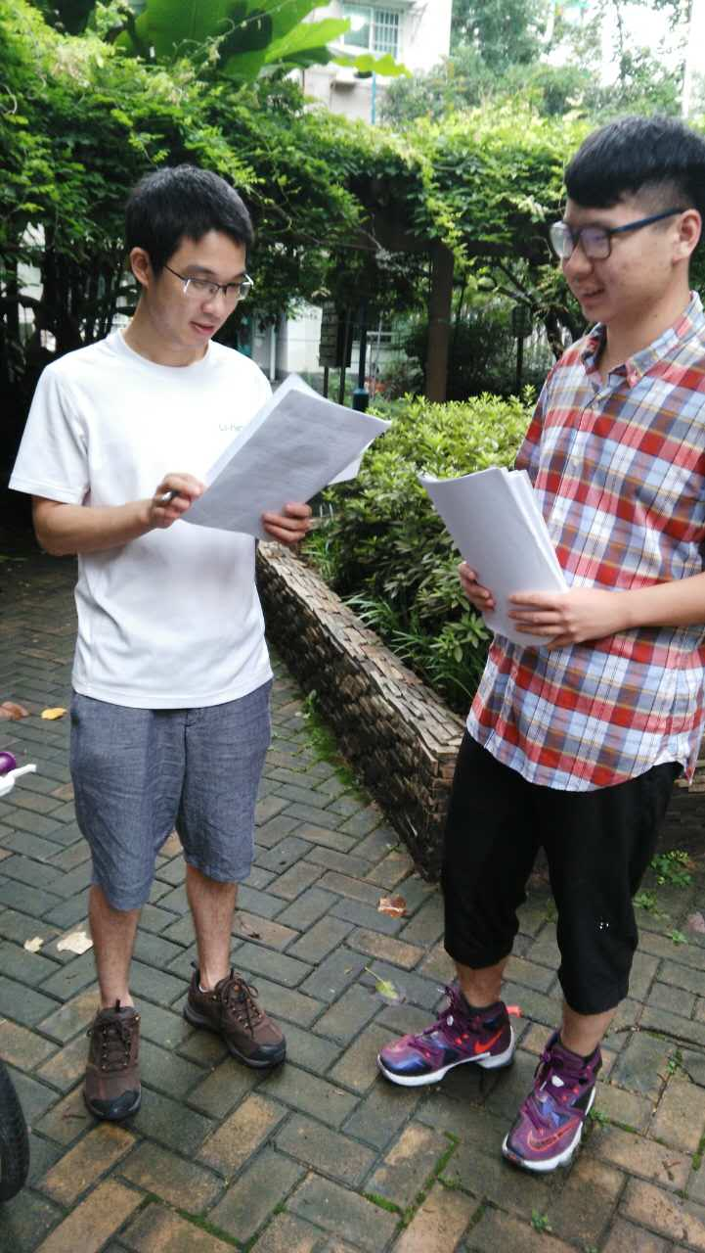

**图5问卷调查**

由于梦想小镇靠近杭州师范大学，所以学历方面大多一致，虽然无法得出全面结论，但是通过对专业的询问我们发现不论是工科还是文科学生都会产生创业意向，但是大部分刚进入大学的学生对创业的认识度较浅，仅仅认为创业就是创立一个公司而已，但是一些对创业拥有着强烈追求的人，大部分都会在在校期间为创业做好充分准备，不论是对市场行情的调查，还是对自己技能的锻炼。

其次，有百分之六十的人认为资金是或者可能将成为创业路上最需要解决的问题，他们在面对资金问题时，最容易想到的是通过银行还有向父母借钱来解决，还有一小部分人觉得通过就业来解决资金问题最合适。其次的困难是团队，他们认为找一群一起创业的人容易，但是想找到能使创业成功的各个方面的人才却很难。

调查中还有大约百分之八十的人认为我们应该针对我们感兴趣的方向去开始我们的创业之路，爱好能让我们产生更多的灵感与乐趣。很多公司创立之初，往往都是创始人对这项产业有很大的爱好与乐趣，才有心去支持到最后。还有一部分人认为我们创业的方向应该是这个社会的新兴产业，比如信息、人工智能等方面，这些方面开发的还不够完全，潜力还比较大，如果从这些方面入手，成功的可能性较高。

在选择创业地点的时候，基本所有人都认为创业地址应该选在有较好的政策扶持，有浓厚的创业氛围的地方，例如梦想小镇、云溪小镇等等，这些地方通常汇聚着大量的创业团队，可以实现优势互补，互相竞争和学习，同时这些地方通常也是政府优先的创业扶持地，所以在这种地方，往往能激发出一个团队最大的潜力。

总而言之通过对一部分学生和年轻人的调查，我们发现年轻人对创业普遍具有热情，他们认为这能比就业更加体现出自己的价值，自己也可能通过创新创业去改变这个世界！有志者事竟成！

同时，完成我们的调查问卷之后，我们也为我们的实践之旅画上了一个圆满的句号，这次实践我们确实收获了很多创业方面的知识，还有就是对我们未来大学的生活产生了更大的憧憬，我们将会充分利用此次实践得到的知识，发展我们自身，提高我们各个方面的能力，为将来不论是就业还是创业都做好充分的准备！

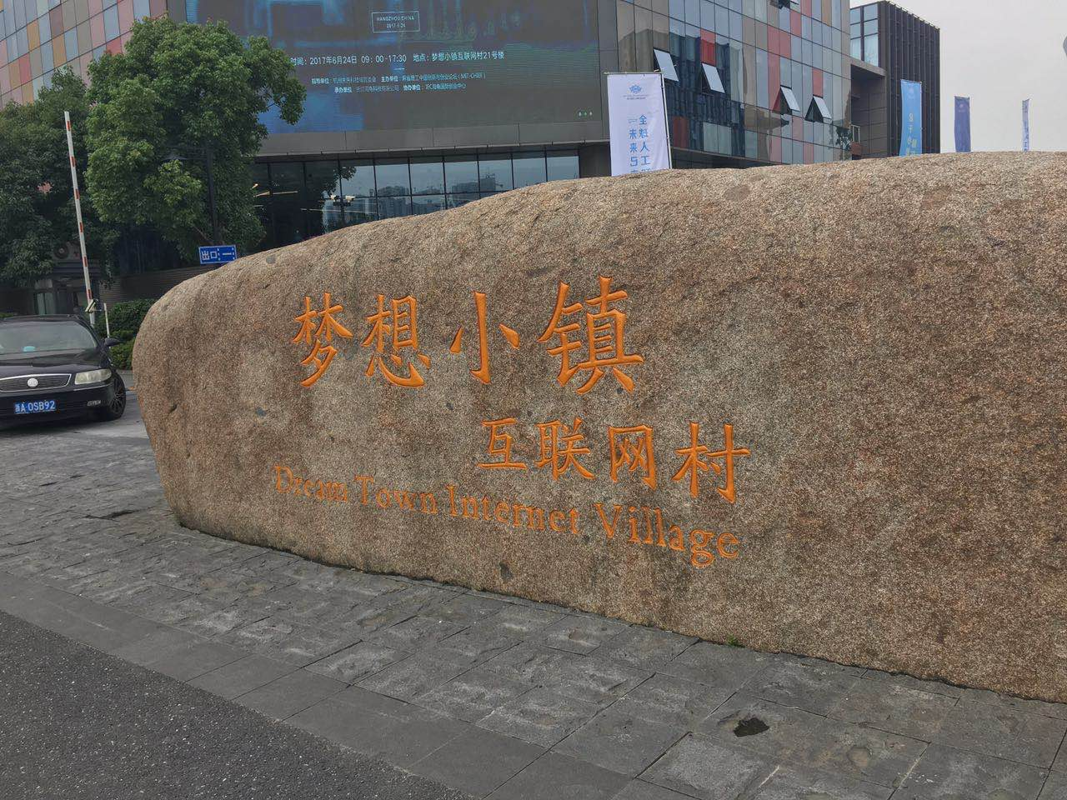

**图6梦想小镇**

**浙江财经大学东方学院信息分院赴湖州**

**“古代丝绸引新潮 一带一路创未来——传统魅力与现代科技的不期而遇”**

**暑期社会实践服务团队**

2017年7月10日，浙江财经大学东方学院“古代丝绸引新潮 一带一路创未来——传统魅力与现代科技的不期而遇”暑期社会实践服务团队一行人从学校出发前往被称为丝绸之都的湖州，对当地丝绸产业进行研究调查。

湖州丝绸有着几千年历史,是丝绸文化的发祥地之一。此次暑期社会实践，队员们将探究湖州人文地理历史并了解湖州丝绸的历史与发展。在之后的几天中，团队会实地走访当地丝绸企业，深入全面地探寻这些丝绸产品的生产过程，在实践的过程中锻炼队员的实践能力、创造能力和沟通能力，提高队员自身素质。

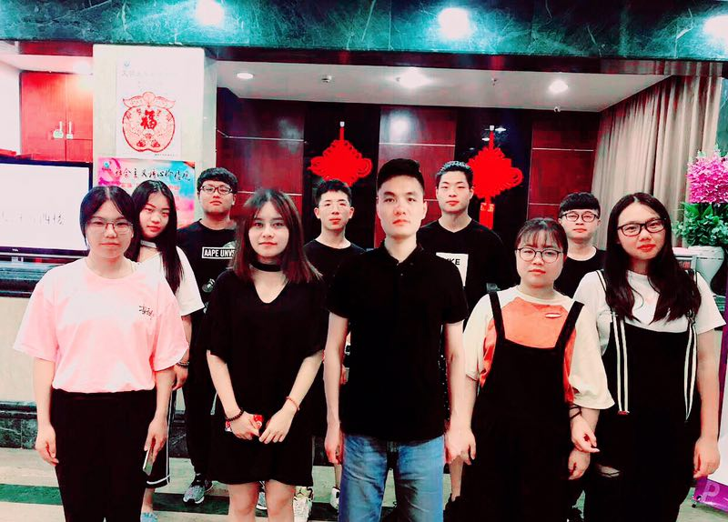

**图1 队员照片**

7月11日，为了探寻地域文化产业，寻访别样丝路风情，了解丝绸产业发展，团队一行十人来到钱山漾文化交流中心。在这里钱山漾丝绸文化交流中心的策划总监吕女士为我们详细的介绍了湖州丝绸的发展历史在中华源远流长的历史中，没有哪座城市比湖州拥有更辉煌的丝绸历史。湖州是名副其实的“丝绸之府”，据史料记载，从三国、两晋、南北朝起，经唐、五代十国、宋元奠定基础，至元明形成，前后达1400年左右，清朝和民国前期为湖州“丝绸之府”的鼎盛时期。而外吕女士还提到如今“一带一路”战略提出以来，得到了广泛的国际共识和支持响应，也为湖州传统的丝绸发展提供了新的机遇，对于就业者来说，遵循一带一路的发展思想，将会带来更多的机会。

短短一天的丝绸之旅，队员们不仅领略了丝绸文化的渊源历史，也对传统产业加电商运营新型模式下的大学生就业情况有了一定的了解。

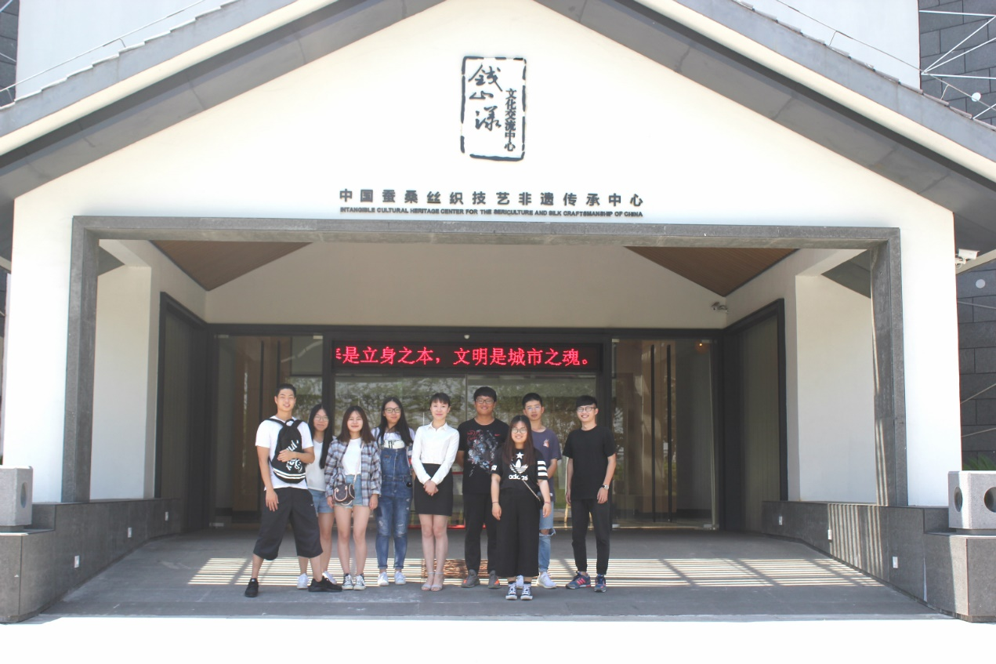

**图2队员们和吕女士的合照**

7月12日，团队来到了湖州吴兴区跨境电商产业园，对跨境电商进口企业进行了实地调研。据电商产业园相关负责人王主任介绍，如今的经济发展形势下，传统丝绸外贸业务模式很难促进湖州传统丝绸产业的发展。近几年来我国互联网技术与电子商务技术的不断发展，在如此的大环境下，湖州市抓住机遇通过跨境电商开展贸易，积极开拓国内外的市场，以寻求新突破。而制约湖州传统丝绸产业发展的最主要因素是人才。湖州这种线上线下结合的生产模式的发展急需一大批设计人员的加入，电子商务的发展也离不开电子商务人才的加入，这充分的展示了大学生在这一领域的重要性。

此次调研也为湖州领带生产模式变革和产业信息化提供发展的建议，为高校的人才培养方案提供可靠可信的基础数据信息，为高校学生就业提供有价值的建议与意见。实践调研队愿意提供自身关于电商、计算机等本分院专业相关的知识，以绵薄之力帮助领带产业成功完成转型之路。

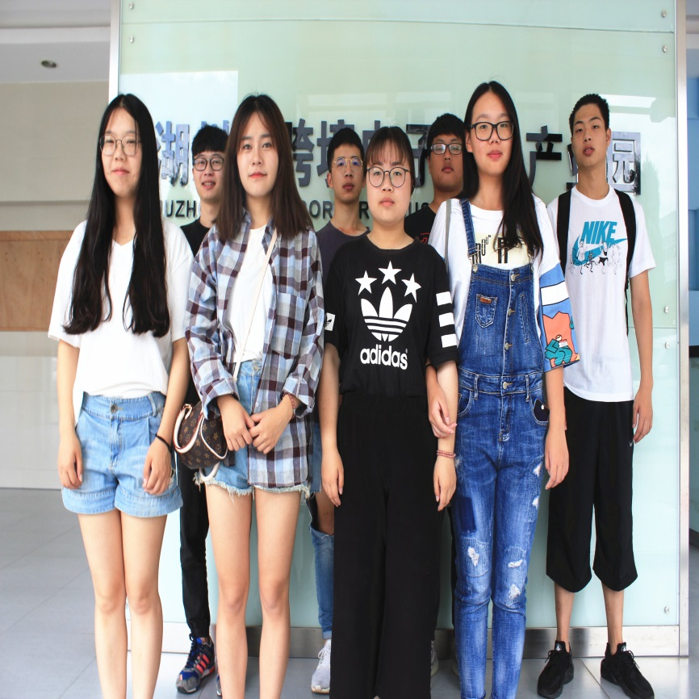

**图3 湖州吴兴区跨境电商产业园**

7月13日，队员们来到了湖州丝艺丝绸有限公司。湖州丝艺丝绸有限公司是湖州市高新技术企业和省科技型中小企业，该公司主要是丝绸织造和出口。工厂王厂长细心的给我们讲解丝织的过程。丝绸织造，即丝织工艺，是将生丝作为经丝、纬丝，交织制成丝织品的过程。丝绸织造，即丝织工艺，是将生丝作为经丝、纬丝，交织制成丝织品的过程。各类丝织品的生产过程不尽相同，大体可分为生织和熟织两类。生织就是经纬丝不经炼染先制成织物，称之为即坯绸，然后再将坯绸炼染成成品。这种生产方式成本低、过程短，是丝织生产中运用的主要方式。此次参观访问，队员们领略了当地的丝绸企业炉火纯青的制作工艺。

7月14日，队员们来到了湖州当地的实体店，店里的店长来给我们介绍了丝绸织品的特点。第一，舒适感。真丝绸是由蛋白纤维组成的，与人体有极好的生物相容性。第二，吸音、吸尘、耐热性。真丝织物有较高的空隙率，因而具有很好的吸音性与吸气性，所以除制作服装外，还可用于室内装饰，如真丝地毯、挂毯、窗帘、墙布等。第三，抗紫外线。丝蛋白中的色氨酸、酪氨酸能吸收紫外线，因此丝绸具有较好的抗紫外线功能。第四，吸、放湿性好。蚕丝蛋白纤维富集了许多胺基(-CHNH)、氨基(-NH2)等亲水性基团，又由于其多孔性，易于水分子扩散，所以它能在空气中吸收水分或散发水分，并保持一定的水分。听着店长给队员们介绍了这么多丝绸的特点，队员们切实感受到了我们中华文化的博大精深。

7月15日，团队一行人对当地丝绸产业进行研究调查正式告一段落。经过实践团队的五天实践调研，团队从博物馆相关负责人电商产业园相关负责人、企业相关负责人和当地经销商口中了解到了当地电商产业与丝绸产业线上线下结合发展的优劣。湖州这种线上线下结合的生产模式带动当地传统丝绸产业的发展，但是湖州当地的大部分丝绸企业贸易规模较小，自主意识不够强，电商平台体系不够完善，简单的信息交互平台并不能从根本上促进湖州传统的丝绸产业的发展，所以急需一大批设计人员的加入，电子商务的发展也离不开电子商务方面人才的加入，这充分的展示了大学生在这一领域的重要性。所以我们认为，当代大学生应该努力提升自身修养，注重综合能力提升，愿意从基层做起。大学生应当完成学业，掌握理论指知识的同时注重积累实用技术，将理论与实践相互结合，成为一名适应社会的得应用型技术人才。

此次社会实践我们探究了湖州人文地理历史并了解湖州丝绸的历史与发展。走访当地丝绸企业，深入全面地探寻这些丝绸产品的生产过程，在实践的过程中锻炼队员的实践能力、创造能力和沟通能力，提高队员自身素质。为高校的人才培养方案提供可靠可信的基础数据信息，为高校学生就业提供有价值的建议与意见。

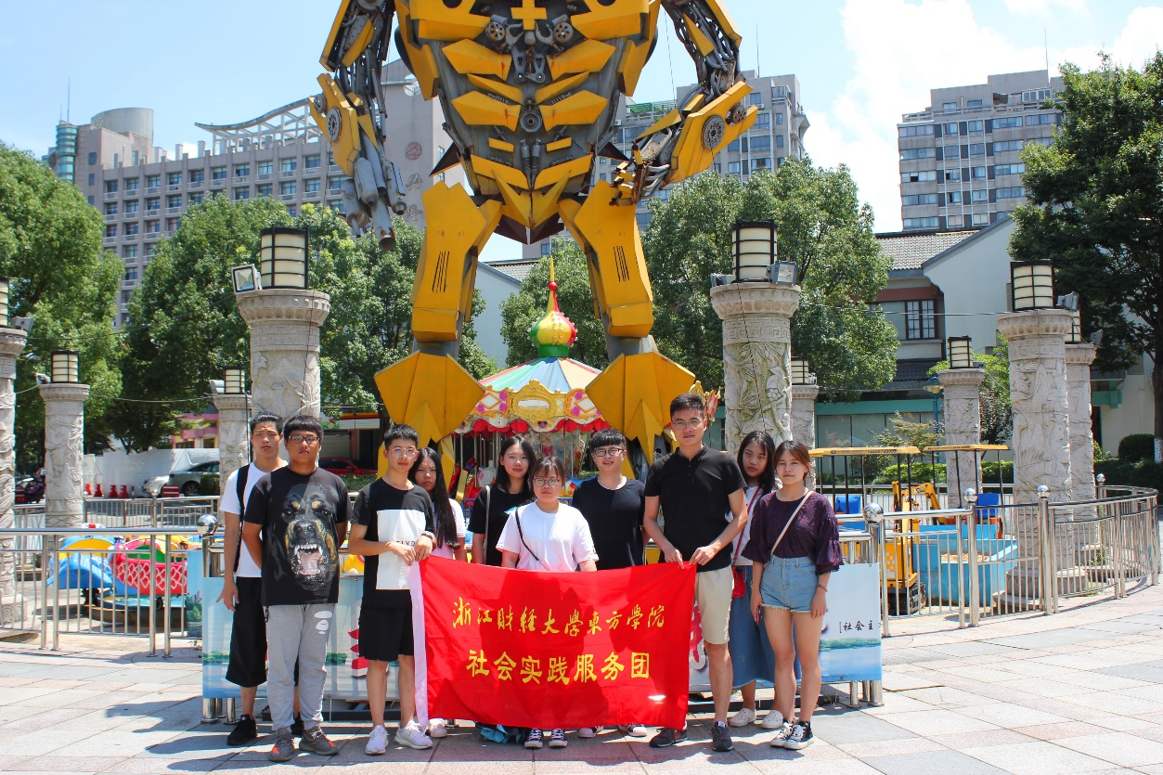

**图4结束合照**

**浙江财经大学东方学院信息分院赴丽水**

**“共沐阳光，与爱同行”爱心支教**

**暑期社会实践服务队团**

7月11日下午，我系部分爱心同学来到了位于丽水市遂昌县垵口乡的村委会开展校外支教活动。活动以“爱心支教，快乐自己”为宗旨进行了一系列形式活泼的活动。

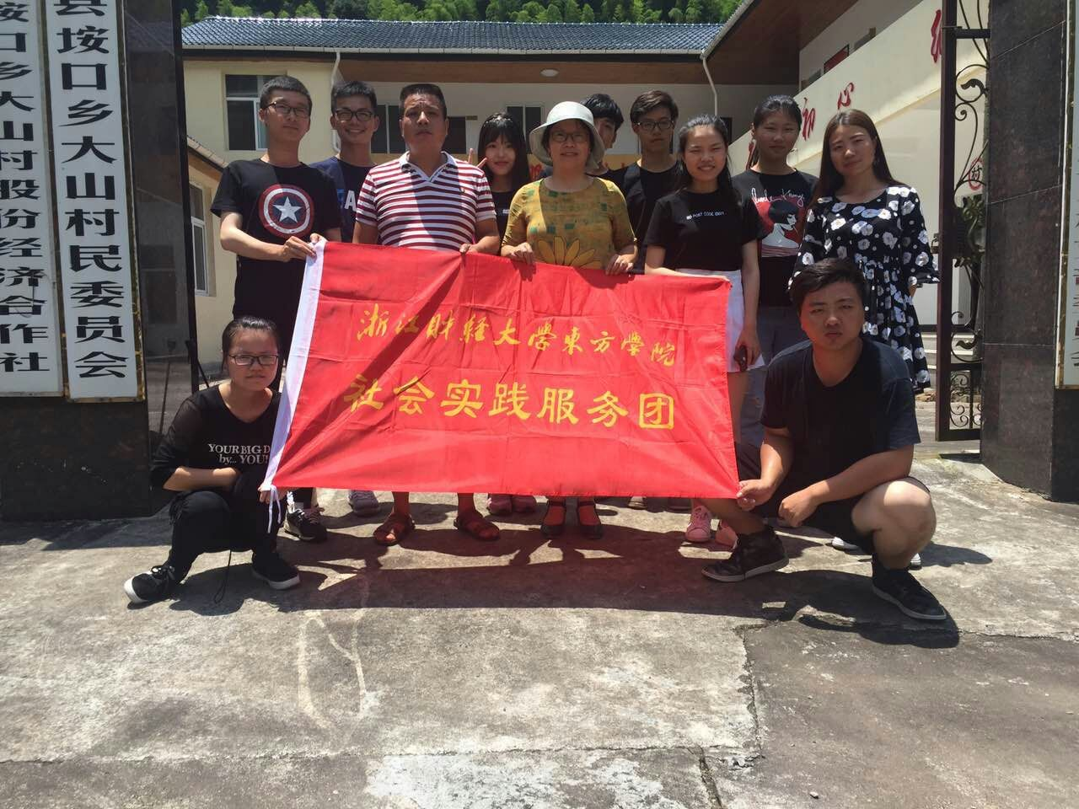

**图1团队合影**

怀揣着期待的心情，乘着乡村巴士，沿着蜿蜒曲折的崎岖山路，向日葵小分队一路舟车劳顿来到了丽水市遂昌县垵口乡大山村，刚到这里，队员们对这里的一切都感到很新奇，大山村，顾名思义就是群山环绕的美丽乡村，和喧闹纷繁，灯红酒绿的城市不同，这里远离尘嚣，民风淳朴，秀山丽水，令人神往。

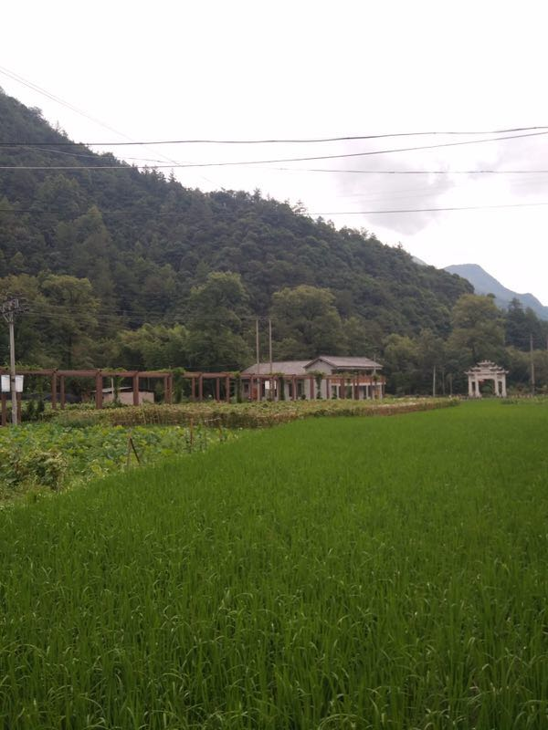

**图2屋后**

今天是开始支教的第一天，所有人都有些紧张，但是工作却有条不紊地进行着，上午队员们在王老师的陪伴下在农家乐里安顿了下来，一切工作都将从下午开始进行，我们很期待见到我们即将要支教的孩子们，对他们充满想像。下午，队员们如愿以偿地见到了需要支教的孩子，他们陆陆续续地来到教学地点，队员们们将事先准备好的学习用品送给了她们，小朋友们刚开始都有一些腼腆和拘谨，但在经过彼此的交流和谈心后，他们和队员们变得更加熟络。紧接着，队员们对她们进行了教学辅导，解决她们的疑难问题。在经过严肃的教学时间后，是课后趣味运动时间，折纸，唱歌，跳舞……引发了孩子们的学习兴趣，她们青涩的面庞和纯洁的笑容侵润在我们的志愿时间里，现场的欢笑声此起彼伏，连绵不断。夜幕降临了，明天在这个美丽的小山村又会发生什么有趣的事情呢？队员们满怀着期待……

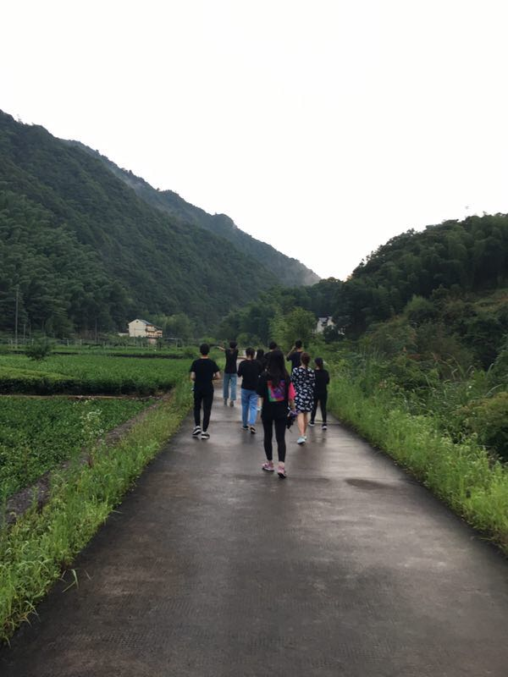

**图3前往同学家**

7月12日，支教的第二天。上午8点半，队员们到支教教室开始了新一轮的支教活动经过昨天下午半天的相互认识队员们对于这些孩子也有了相应的了解，由于年级不一样所以团队也因形势所需对此进行一对一辅导，然后以坐观制的形式，他们饱满的精神，专注的学习态度深深的感染了团队，队员们也尽自己的所能去帮助他们。上午的时光很快就过去了，队员们在11点的时候让孩子们回家吃饭并约好下午2点半开始，路途较远的学生队员们也将他们送回了家。下午队员们选择教孩子们手工，怀着对她们的美好祝愿队员们选择折四叶草也就是幸运草，希望他们能够留住幸运。到了下午4点20左右队员们为孩子们准备了电影，放松一下心情，他们围在一起看电影，氛围是如此的和谐，看着他们对电影时不时的点评一下，时不时的露出笑容队员们也感到了满足。

支教第三天，团队又迎来了三位小同学，在其家人的带领下，热情洋溢的在团队队员的导助下完成报到并领取相关书本以及其他文具。由于各位同学们的教学层次不同，队员们开展了不同的教辅，对高中阶段的同学们通过对他们预习新课的指导，以至于在新年级有良好的接触能力和认知能力；对于升初中阶段的同学们，队员们也采取了行动，他们通过上网查阅有关资料，以丰富其对于新年级的初步了解，具体有查阅英语，教授其英语的基本的语法形式和单词意思以及造句方法，同学们也对英语呈现出积极的学习态度；最后对于小学阶段的同学们，队员们组织编译了一些基本的数学算数题，从稍有难度的加减法，到基础的乘除法，再到加减乘除混合运算，对他们的数学基础进行进一步的巩固和拓展，另外，他们对一二年级的同学在语文上也花了功夫，教他们汉语拼音，英语字母读法，汉字解析和练习。

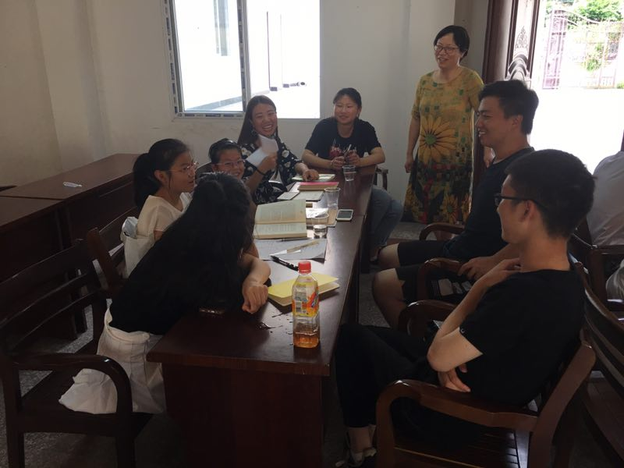

**图4和学生们沟通感情**

7月14日，在王老师的指导和带领下，队员们的支教工作顺利开展，虽然中途也会遇到一些困难，但是所有人齐心协力共同攻克了难题。原来教室里一刻也待不住，不愿意做作业的调皮吵闹的男孩子们经过队员们的耐心教导开始试着改变自己，现在的他们愿意待在教室里认真做作业，看书，和两天前俨然已是完全不同的光景。下午，由于天气热，大家都容易犯困，所以队员们安排了一些趣味活动让小朋友们愉快的参与。他们教她们唱英文歌，刚开始她们有点害羞，都不敢唱出来，但是唱着唱着，大家都提高了嗓门，在歌声中，孩子们显得很愉快。除了唱歌，队员们还组织她们一起画画，虽然她们的笔触都还很稚嫩，但是从她们的画里，队员们不难看出她们对大山外面美好生活的向往和对远在外边打工的父母亲的思念，让人莫名的心疼。

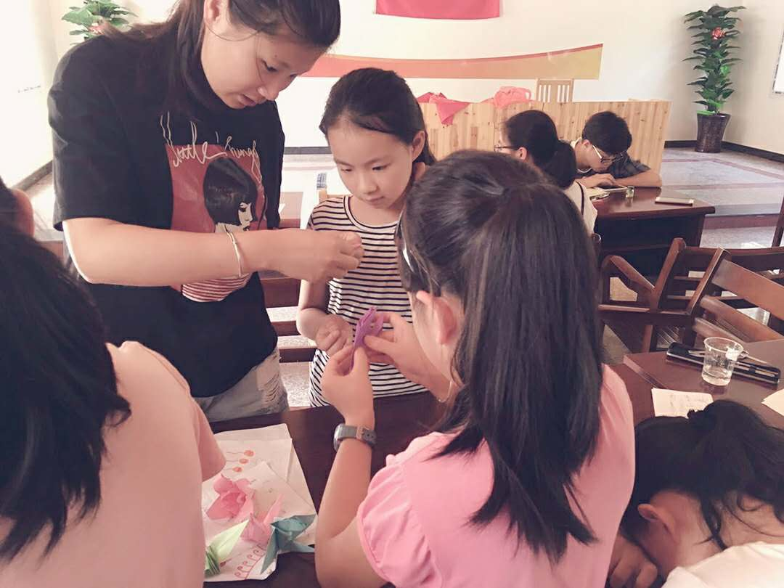

**图5老师在教同学们折纸**

快乐的时光总是在不经意间流逝，转眼间就已经到了我们支教生活的尾声，7月15日上午，由于是离别的最后一天，队员们不再是教孩子们学习，而是给他们看电影，与他们聊天分享一下彼此的生活经历，同时也会聊一些学习上的事情，给一些学习的意见希望在未来这些孩子能少走学习的弯路。望着他们灿若星辰的眼神，队员们知道他们成功了，孩子们在心里也许不把他们当成学校的老师但却把他们当成了朋友。

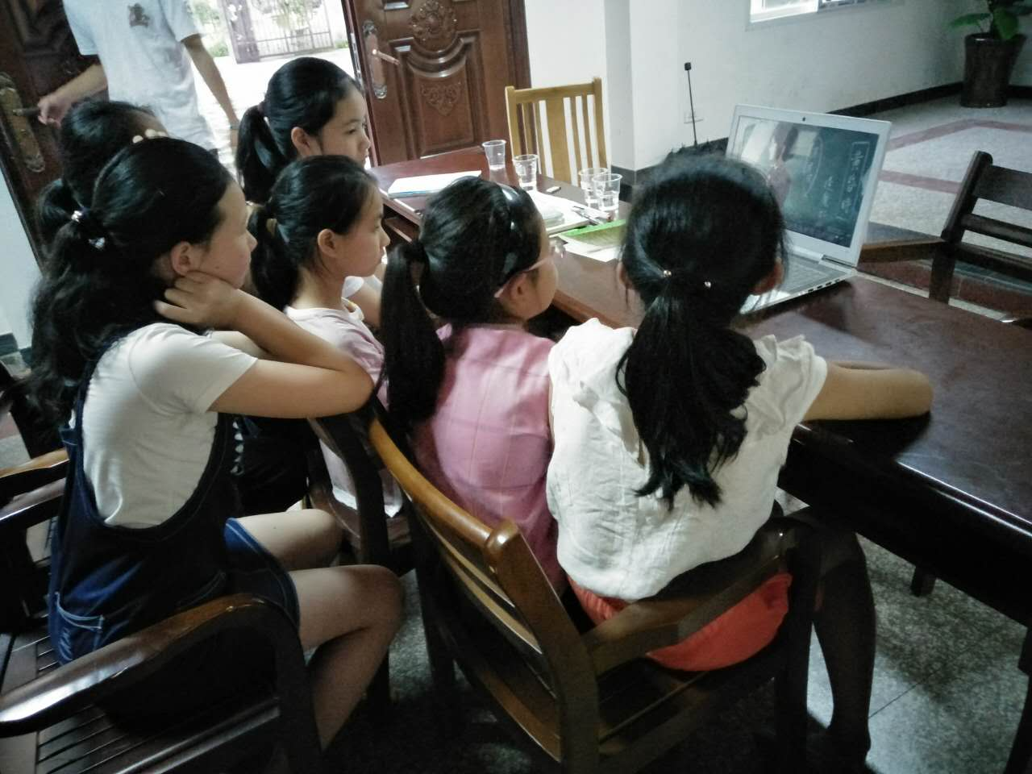

**图6看电影**

下午，队员们为期5天的支教活动即将画下句号。下午4点钟的时候他们让孩子们到教室外面，他们追逐的身影，玩闹的笑声让队员们感受到了童年的珍贵。队员们和孩子一起在他们相处了5天的教室门口合影，孩子们的笑容是这大山里最美的风景。

**浙江财经大学东方学院信息分院赴杭州上城区**

**“探索工程行业中信息化运用”**

**暑期社会实践服务队**

2017年7月12日星期三，浙江财经大学东方学院信息分院赴杭州上城区“探索工程行业中信息化运用”实践服务队在杭州上城区近江集合，跟随指导老师信息分院党委书记成定平分院前往浙江省三建建设集团有限公司的大厦进行参观，了解信息技术在工程建设方面的运用。

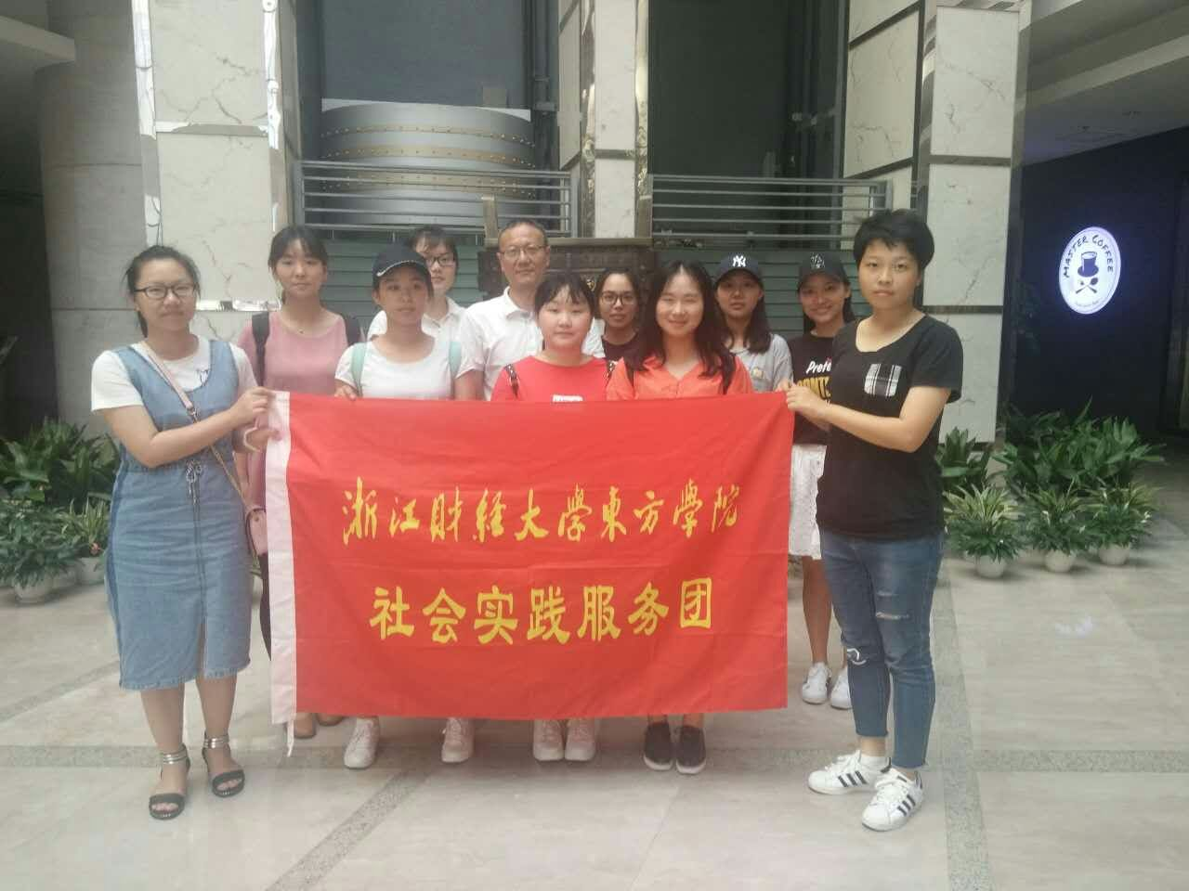

**图1 团队合影**

实践服务队首先去参观了浙江省三建建设集团有限公司的基础市政分公司，工作人员向队员们详细介绍了三建建设集团的相关信息，内容有企业简介、发展历程、工程作品、企业成就、行业地位和资质、经营模式等。经过这场讲解会，实践服务队成员了解到信息化在工程行业发展过程起到重要的作用，信息和互联网随时代发展在社会发展领域起到越来越重要的影响，反映出互联网与信息发展的前景，增强信息专业同学对就业方向有更加深刻的直观的印象。

在了解有关浙江省三建建设集团的信息后，工作人员安排了一个小游戏，通过让队员们分成三个小组分别为小组起名，然后为自己小组成员绘画动物画像，并且解释自己为什么选择这个动物作为代表动物的原因，然后分析个人性格的特点，以及职业性格分析和适合工作岗位。这个活动很适合的放松了当时的气氛，也引发了实践服务团成员对信息化的发展的深思，和对未来岗位的思考和倾向。

2017年7月13日星期四，浙江财经大学东方学院信息分院赴上城区“探索工程行业中信息化运用”实践服务队在信息分院辅导员陈婷婷老师的带领下到施工现场参观，由浙江省三建建设集团有限公司专业技术人员对BIM技术进行讲解。

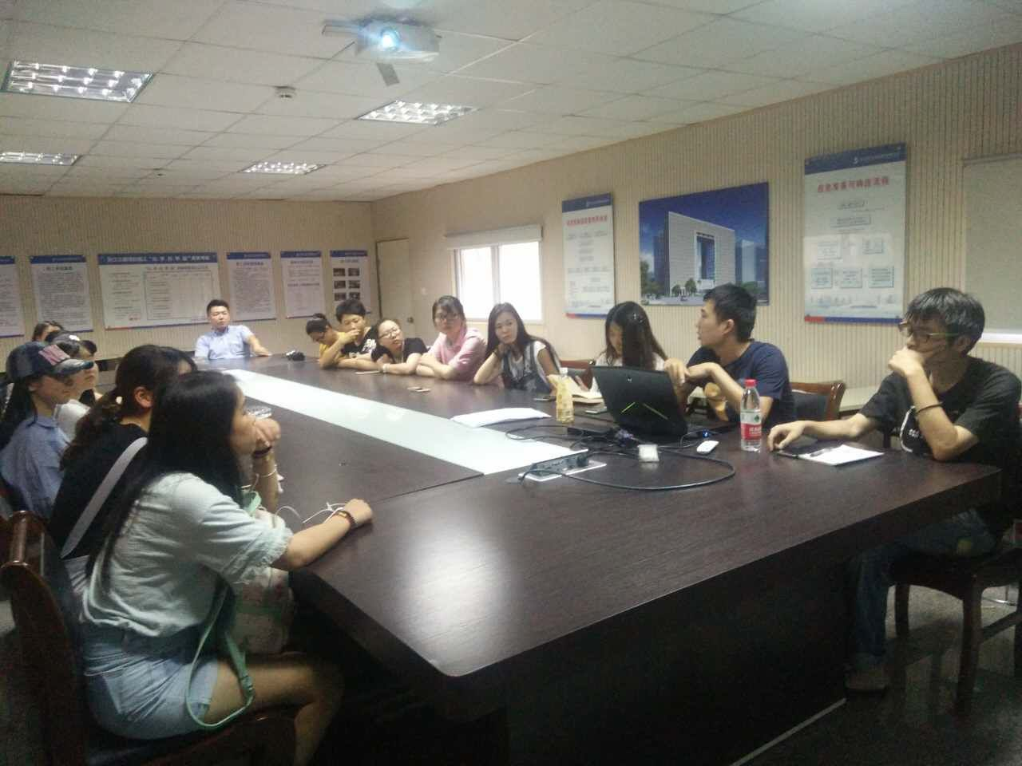

**图2技术人员正在讲解BIM技术**

浙江省三建建设集团有限公司运用BIM技术，以建筑工程项目的各项相关信息数据作为基础，建立三维建筑模型，通过信息技术，仿真模拟实际信息，以保证建筑的稳定性和成功性。本次讲解主要从BIM的概念，BIM的基本规定，BIM的技术应用点等方面入手。专业技术人员讲述了BIM的价值，BIM的实施模式和组织架构，专业模型构建，图纸会审等内容。同时讲解人员通过虚拟仿真漫游让实践服务队成员感受到BIM给施工带来的极大便利。这场讲解会，让实践服务队成员了解到信息化在工程行业发展过程起到重要的作用，信息和互联网随时代发展在社会发展领域起到越来越重要的影响，反映出互联网与信息发展的前景，也使信息分院各专业同学对自身未来的就业方向有更加的思考。

在讲解会结束后，服务队成员向浙江省三建建设集团有限公司技术工作人员进行自由提问，而工作人员也对服务队各成员提出的问题一一进行了解答，让服务队各个成员更深入，更深刻的了解到BIM技术不仅是建造建筑模型，它还是一项随时可变的技术，可以虚拟实际现实自然环境和社会环境的变化，将建造建筑模型和实时模拟社会自然对建筑的影响，有效避免建成后可能出现的巨大误差，起到可行性的确保，资源的有效节约为建筑业提质增效创造条件。一个下午的调研活动让服务队成员对BIM有了更深入的了解，同时也使服务队成员对自身未来发展方向有了更深刻的思考。

7月14日星期五，行程第三天，浙江财经大学东方学院信息分院赴杭州上城区“探索工程行业中信息化的运用”实践服务队成员们早早地集合到了约定地点，一起开展针对前两天的探索学习的讨论交流会议，相互交流在前两天的实践活动中所学习到的知识与其他东西。

从小组成员们的发言讨论中，可以明显小组成员们对自己所学习的计算机技术在生活实践方面的运用有了更加深刻和清晰的认识，对自己所学习到的专业中有关信息化技术产生了兴趣。

从参观浙江省三建建设集团有限公司的那一天的实践中学习到，计算机技术和信息化技术的发展运用与时间工程的运用、资源信息化与信息交流方面的运用和公司文化与公司宣传方面的信息与计算机的运用，除此以外，还可以学习到企业文化培养、企业经营等方面发展的重要性在当代社会的作用。

从深入建筑工地见识到工程建设与BIM技术在建筑工程方面的运用，拓宽了自己的眼界见识，可以将用BIM技术建好的模型发上网上平台，实现资源有效的共享和信息化的利用，惠及整个建筑行业，促进双向发展。

今天下午，小组成员们去往浙江省三建建设有限公司向为他们提供良好机会的工作人员们表示衷心感谢并且告别，祝愿三建集团发展蒸蒸日上，希望以后可以有更多机会去向他们学习。本次暑期社会实践活动圆满划上句号。

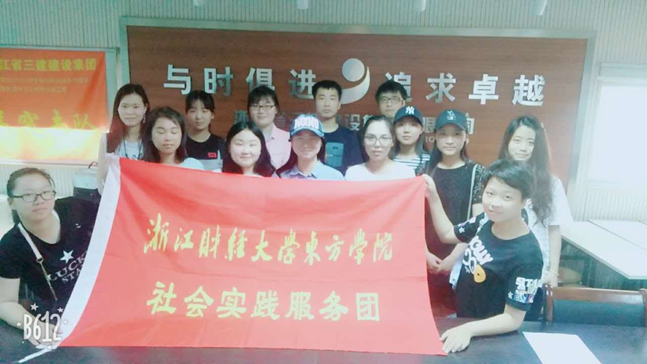

**图3 队员们在浙江省三建建设集团有限公司与其工作人员合影留念**

**浙江财经大学东方学院信息分院**

**“淘路相逢”**

**暑期社会实践调研团**

2017年7月17日，浙江财经大学东方学院信息分院“淘路相逢”社会实践调研团由信息分院党总支副书记王晓玲老师带队抵达杭州市昌化镇白牛村，进行了第一天的调查活动。本次实践活动为期五天，活动目的主要是考察发展优秀的淘宝村近几年的发展情况，相关从业人员对目前就业现状的看法，以及对电子商务现有状况的调研。

在正式开始调查前，团队的队员都充分安排好自己的空余时间查阅了大量的资料，并紧跟时代潮流考虑现阶段的出现的问题和未来可能遇到的问题，除此之外联系上淘宝村的重要负责人员，为团队的实践活动质量提供了可靠的保障。

抵达目的地后，队员们采访了白牛村的村民，并让他们填写了相关的问卷，在采访过程中，队员们还观察了白牛村的环境和相关的建设，整个村子公共基础建设较好，马路宽敞，适合快递车辆进出，一些墙上刷着积极的口号，昌化镇白牛村电商诚信自律准则，整个村子洋溢着积极向上的拼劲。

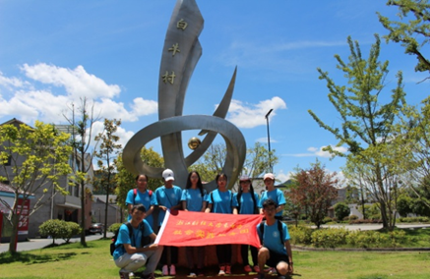

**图1 团队在白牛村合影**

在这期间队员们遇到了一位胡掌柜，她的店铺主要销售坚果类产品和笋干，经营网店这方面也有很多年的经验了，但现在有的较为严重的问题便是产品宣传所需资金庞大，有时候可能会导致店铺资金周转出现问题。

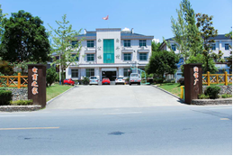

**图2白牛村电子商务协会**

下午队员们便去电子商务协会办公室，对相关的工作人员进行采访。工作人员热情的给队员们讲解了白牛村电子商务协会的发展史，该协会成立于2014年10月份，一般为村里的淘宝卖家解决一些快递费用、小额贷款以及低息贷款问题。每月都会定期给他们一些关于图片处理，广告宣传方面的培训。队员们还了解到他们上半年3月份开始建设电商创业大楼，为了与临安市电子商务更好地对接，同时也为白牛村电子商务产业的发展提供更好的平台。

2017年7月18日，队员们便采访了当地的精英企业——盛记炒货的店掌柜叶盛。临安白牛村首批开展电商产业的有洪斌山核桃、文文山核桃和盛记炒货。

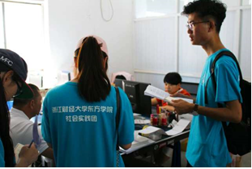

**图3 实践团队在采访盛记炒货的店掌柜叶盛**

盛记炒货经营的产品多种多样，除了当地特色山核桃外，还经营开心果，碧根果，夏威夷果等。由于销售量大，快递极多，盛记炒货与圆通，中通，韵达等多家快递都有长期合作。

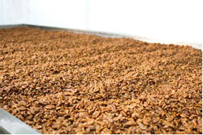

**图4盛记炒货的山核桃仁**

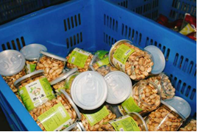

**图5包装好的产品**

虽然盛记炒货这家淘宝店在白牛当地经营多年，但是当地的地域环境还是存在一定的局限性，比如：白牛村地属山区，在平原用地上仍存在着很大的问题，种植户缺少土地种植，经营户缺少仓储空间。近些年淘宝村走上正轨，想要突破技术瓶颈，仍缺乏技术支持。这些年当地政府和电商协会通过政策支持以及人才外招，努力帮助电商户突破瓶颈。

下午，队员们受白牛村当地政府邀请，对白牛村当地的暑期儿童进行支教活动，在辅导他们作业的同时，队员们也进一步加深了对于白牛村的了解，也让队员们对于白牛新一代的新兴力量有了更多的信心。

2017年7月19日，队员们又来到同时期兴起的另一家淘宝店——洪斌山核桃，并与店掌柜进行了深切交流，同样收获良多。

洪斌山核桃于2008年开业，至今已有九年时间。九年期间，销售量日益增大，生意年年壮大，销路愈来愈广。阿里巴巴集团创始人马云和现任国务院副总理汪洋曾于2015年到访，与店掌柜进行交流，并予以肯定。

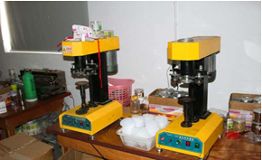

**图6加工用的机器**

洪斌山核桃位于白牛村村头，一走进洪斌山核桃的大门，就看到堆得像小山似的山核桃仁和包装罐。一位看起来年逾不惑的阿姨正在一台略旧的机器前认真地包装核桃仁。穿过阿姨工作的厂房，再往里走，便是店掌柜的办公室。队员们进门时，店掌柜正在电脑前认真地工作。洪斌山核桃的店掌柜是一位近半百之龄的大伯，很是健谈。

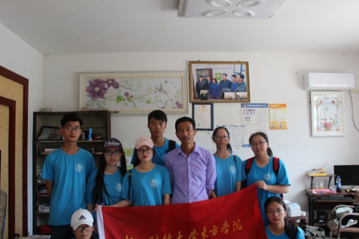

**图7 团队与洪斌山核桃的戴老板合影**

在与店掌柜的交流中，队员们了解收到店掌柜经家中亲友的启发开始有了开淘宝店的想法。开店初期虽然困难重重，比如店掌柜本人对电脑的不熟悉、快递单太多书写不及、技术不成熟，但店掌柜仍咬牙坚持，努力克服了这些苦难，脚踏实地，努力实干，方成就如今的景象。卖山核桃的网店数不胜数，要想在一众网店中脱颖而出，必然要有自家的特色。店掌柜自豪地指着队员们面前墙上贴着的经营理念，“我的自信源于品质，您不满意退货我出邮费”。这理念也与淘宝的理念相符。“2015年，阿里巴巴集团创始人马云和现任国务院副总理汪洋来访的时候还特别肯定了这个理念呢。看，这是当时的合影，”店掌柜边说边指给队员们看墙上挂着的合照，相片上马云还竖着肯定的大拇指。

队员们了解到淘宝网店的成长并不在于一朝一夕，而在于长久的坚持，不仅需要产品质量的保证，更需要店家良好的经营理念。盛记炒货、洪斌山核桃在合理利用当地资源，发展自家产业时并带动了当地经济发展，实现互利共赢。

2017年7月19日，实践团队开始了第三天的实地考察。在王晓玲老师陪同下，采访了电子商务协会的秘书长张青。白牛村的发展不仅依赖当地得天独厚的地理环境，更得利于当地政府扶持的电子商务协会。采访前，队员们做了充足的准备，根据前两天的考察情况，队员们对白牛村淘宝行业现存的问题做了一个总结：

1.淘宝店所需设立的工厂场地和仓库场地紧张。

2.产业化问题严峻。

3.村内淘宝店基本上以销售坚果类产品为主，品牌杂乱，产品质量不一。

4.网店掌柜资金周转艰难。

5.电商人才紧缺，大学生不愿下乡。

6.物流垄断，价格范围不规范。

队员们将上述问题整理反馈给秘书长，张青女士也很关注队员们发现的这些问题，耐心告诉队员们有些问题已经分配人员了人员去深入了解拟定解决方案，有些问题较难处理，暂时还得不到解决。如，用地问题，土地资源紧张已经不是局部的问题，对于小型的淘宝店来说，加工场地和仓库场地的费用也是一笔不可忽视的开销，而白牛村也只是一个小村子，除了淘宝店铺用地外，村民居住用地和种植用地也是需要得到保障的。村里土地资源随着村里淘宝事业越做越大也变得越来越紧张。这个问题严峻到不解决可能会使村内的淘宝行业发展停滞不前。人才问题对每一个小村庄而言都是一样困难的事情，人才流出远大于人才流入，现在想通过培养村内人才来得到人才紧缺问题的解决。

一上午的时间，秘书长张青有问必答，这半天时间里让队员们看到了张女生有一颗为人民服务的心。

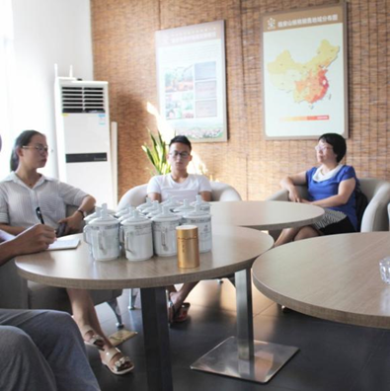

**图7 实践团队与电子商务协会的秘书长张青交谈**

他带我们走访了淘宝店——逸口香的老板汪超先生。汪超先生算是村里高学历青年返乡创业成功的代表人物之一，短短时间内，他通过自己的努力让家里人支持他的创业，还在去年解决了QS认证的问题。这也使他在近几年能快速进入市场打下了夯实的基础。

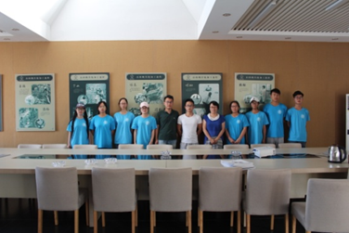

**图8 实践团队与汪先生的合影**

7月21日，是“淘路相逢”实践服务团在白牛村的最后一天，针对这将近一周在白牛村的实践经历，队员们开了总结大会，整理了这几天的访谈材料和心得体会，从而实现了团队实践的意义。

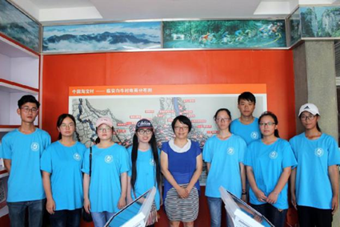

**图9 小分队和老师的合照**

社会实践锻炼了队员们，也培养了队员们，通过社会实践这样一种形式，使队员们在各方面都得到了充分地成长。社会实践是一个窗口，通过这个窗口，队员们更加深入的了解了电子商务，开阔了视野，增长了才干，并在社会实践活动中认清了自己的位置，发现了自己的不足，对自身价值能够进行客观评价。

**浙江财经大学东方学院信息分院赴杭州下沙**

**“共享经济体系中闲置房的短租问题”**

**暑期社会实践调研团**

共享经济作为一种新兴经济形态正在全球蓬勃发展，而共享住宿作为一种新兴的共享经济形式，在未来的发展不容小觑。

7月22日，“共享经济中的闲置房的短租问题”实践调研团从地铁一号线云水站出发，分散在各个地铁站寻找行人参与的问卷调查，发放问卷的过程中，队员们也曾即受到质疑和拒绝，但通过真诚的自我介绍，耐心的解释，最终还是获得了大部分被调查者的信任，成功取得了第一手资料。在云水站的访问调查过程中，我们偶遇了一个对共享住宿颇为关注的杭电的大二学生，他听说了我们的社会实践之后，还叫上了他的同学们填写了我们的问卷，同时他与我们浅谈了他的想法。他对共享住宿也抱有积极的心态，继共享单车之后的共享住宿，可能还需要一段时间的适应，这不仅仅与人们对新奇事物的好奇与排斥的矛盾心理有关，也与中国传统文化、观念有关。

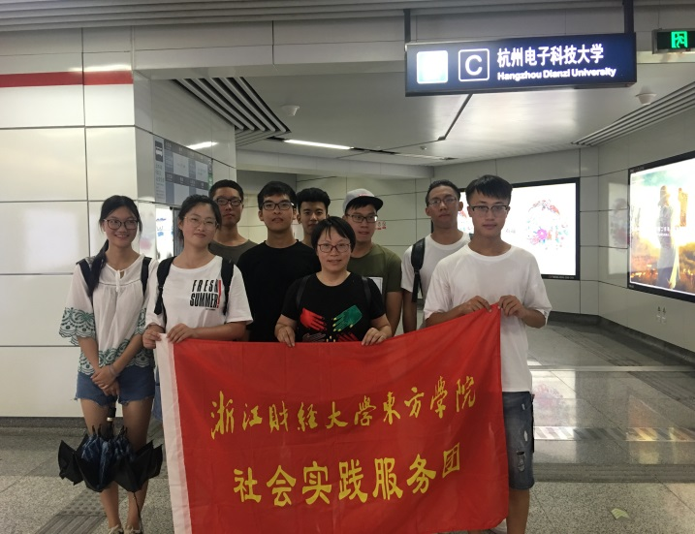

**图1大合照**

第二站同样是人流量较广的湖滨银泰。在这里我们邀请了在休闲区休息的旅客填写我们的调查问卷，并与一些对共享住宿方面有兴趣的旅客做了一些简单的交谈。他们表示，在出门旅行或者有临时出差时，尤其是在出行人数较少的情况下，往往也会希望有共享住宿来实现他们的需求，因为共享住宿能为他们带来更高的性价比。但是，中国现在还未出现价格相对酒店而言更为低廉的住房，并且安全和卫生两个方面也是共享住宿需要面对的一个非常大的问题。他们表示，国内暂时还未出现让他们完全放心的平台为他们提供房源，否则容易出现投诉无门等诸多问题。

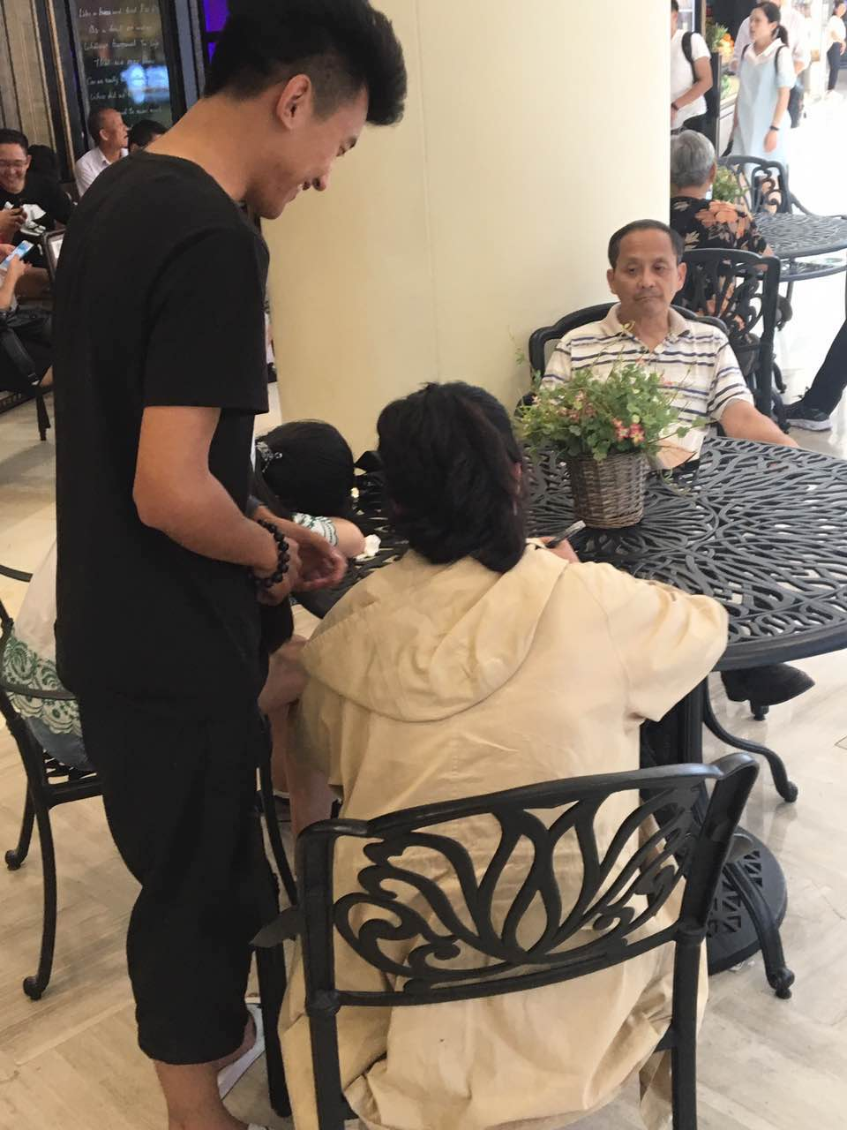

**图2问卷调查**

此次接受调查的对象多为下沙高教园区的大学生，对共享住宿这一概念有着比较清晰的了解，但是就接受调查的大多数中年人而言，对共享住宿的了解还是比较模糊，并对我们表示了疑问，这也反映出共享住宿这一概念还未在我国得到广泛普及。

晚上，我们实践团队对今天所获得问卷进行了统计总结。对于共享住宿这一新奇事物的认知及认可程度，存在一定的年龄差异。年轻人接受新事物的速度总要比年长的快。传统观念也影响着人们对新事物的接受。

第二天。为了有更高的实践效率，我们团队将人员分成两批。一支前往了西湖区进行对民宿的考察，一支则在下沙地区调查中介公司对于短租的看法与建议。

  第一小队前去往民宿，民宿作为共享经济共享住房的一种房屋来源，也是我们此次调查的一个方向。我们前往了杭州的青墅酒店，青墅酒店是市政府颁发的标准民宿代表，也是2016年度优选合作酒店。该民宿在出行交通和住宿安全上都有完善的系统，我们参观了民宿的布局和房间内部，以及内部清洁员工对房客离房后的客房进行打扫的过程。针对第一天现场问卷调查的统计结果来看，大多数人在针对共享住宿这一块，最担心的两个问题便是卫生和安全。而青墅酒店在总体上来说，对这两个方面都有特别关注。民宿的门口贴着联网报警的警示标志，以及放大字体的夜间值班电话。

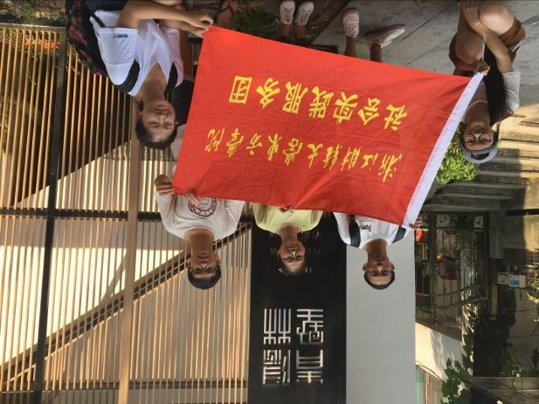

**图3青墅酒店**

接下来我们对酒店的其中一个负责人进行了访问。负责人是一位刚大学毕业一年的姐姐，她对共享住宿的想法很赞同，觉得我们的想法和主题很新颖，和们一起分享她的心得体会还有这些时间的工作经验。

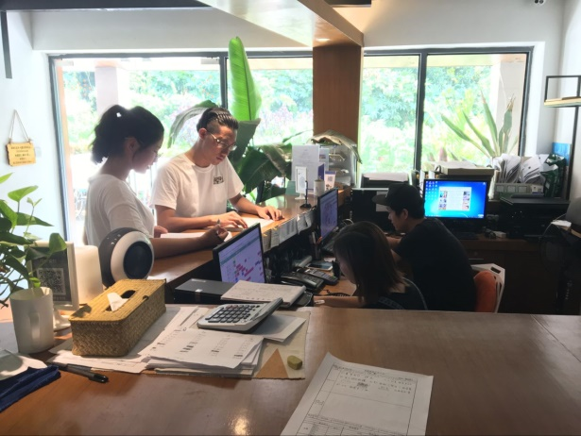

**图4采访小姐姐**

第二支队伍首先在金沙学府附近对我爱我家等几家中介公司进行调查。通过采访租赁经理人的方式了解中介公司对短租房的看法，包含短租房优缺点和未来发展空间。接着来到高沙地区的物美超市附近开始新的调研，在该地区最大中介公司链家中介开始寻找新的答案。其经理人对短租表示前景堪忧，对于短租房安全和成本表示解决办法还未产生或者说还没有完美的渠道和方向去发展这种共享经济形式。在其简单而充满逻辑性的表述中，队员了解到在一种成熟的大型日租形式商业面前，共享租房还有很长的路要进行。

第三天，实践团去采访了位于嘉兴市区内的一家做短期日租房生意的公司，以贴近我们共享住宿的主题。公司负责人谈到现今日租房消费群体主要是生活费一千元左右的大三大四学生，较多用途为朋友聚会，这类年轻人对日租房的设备和环境的要求较高，但广告宣传效果较好。

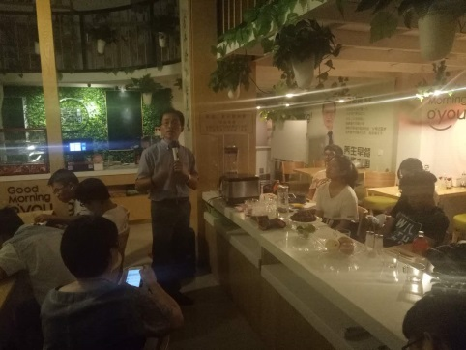

**图5日租房公司**

报送：院团委，分院党总支，分院团总支

发：分院学生会、新闻宣传中心、社管中心

编辑：单玮青 陈先裕 陈勇见 审核：何璐瑶 沈钰清 终审：王晓玲 赵苑